重写后的美食故事
一、《烤红薯里的父子俩》
去年深冬期末考结束，我背着书包往家跑，刚推开院门就闻见一股甜香——爸爸蹲在灶屋门口的炭盆边，正用铁钳翻着里面的红薯。他抬头看见我，鼻尖冻得通红，嘴角却翘起来：“诺，你爷爷去年种的红薯，我埋了俩钟头，应该熟了。”
我凑过去，炭盆里的红薯已经裂了几道口子，焦黑的外皮上渗着亮晶晶的糖汁。爸爸用布裹着拿出来，递到我手里：“小心烫，像你小时候那样，吹一吹再咬。”我咬了一口，软嫩的薯肉瞬间在齿间化开，甜得像浸了蜜，像爷爷以前给我烤的红薯味儿。
爸爸坐在我旁边，摸出根烟（没点，因为我咳嗽），说：“你爷爷走之前，还念叨着‘明年要给妞妞种更多红薯’，今年我把他的苗留了半亩，下次你回学校带点生的，自己烤。”风卷着炭灰飘过来，我看见他眼角的皱纹里藏着些湿润，忽然想起小时候爷爷举着烤红薯追我，爸爸在旁边笑：“慢点儿，别摔着我家妞妞。”
那天晚上，我和爸爸坐在炭盆边吃红薯，他没多说什么，只是把自己那只更大的塞给我。红薯的暖从手心传到心里，我忽然懂了——爷爷的红薯苗，爸爸的炭盆，还有这口甜糯的薯肉，都是藏在岁月里的爱，像冬天的太阳，不烈，却足够暖一辈子。
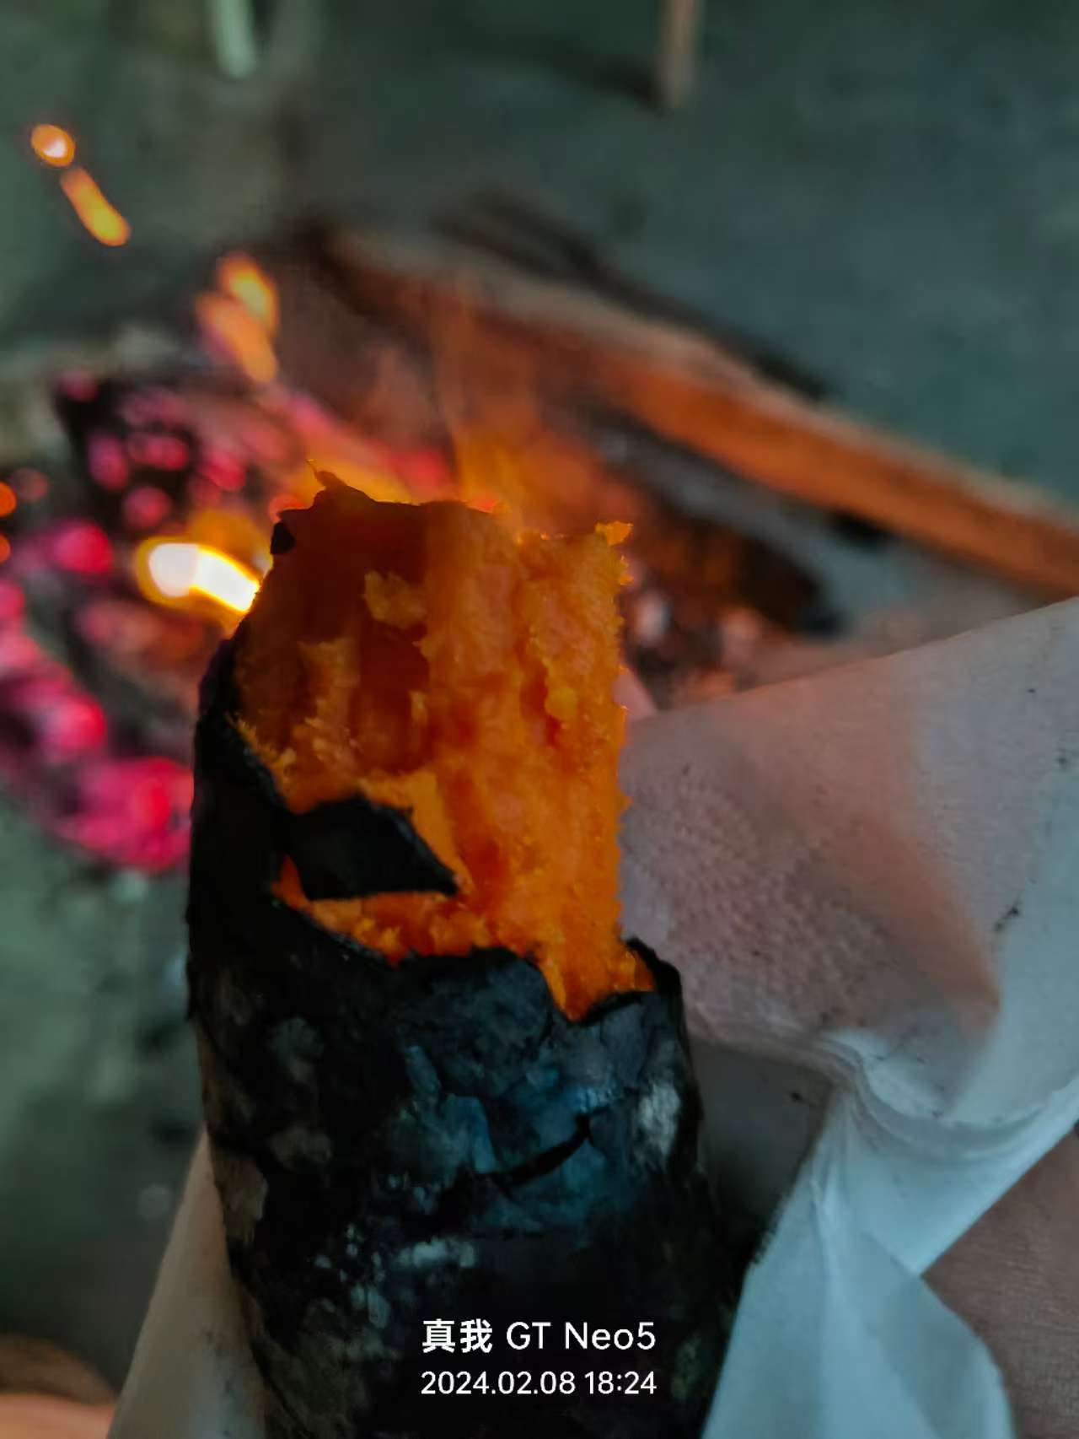
二、《番茄炒蛋的“爸爸秘方”》
今年暑假我第一次学做饭，站在厨房台边盯着番茄发愣：“爸，这皮怎么剥啊？”爸爸系着旧围裙走过来，拿起番茄往开水里一烫，说：“你爷爷以前教我的，这样皮一撕就下来。”他的手粗糙得像老树皮，却很稳，撕番茄皮的时候，汁水溅在他手腕上，他也不在意。
炒蛋的时候我慌了，油刚热就把鸡蛋倒进去，结果炒得太碎。爸爸在旁边敲了敲锅沿：“火关小点，鸡蛋要‘滑’，像你小时候吃的那种。”我赶紧调小火，看着鸡蛋在油里慢慢膨胀成金黄的花，忽然想起高中晚自习回家，爸爸总在餐桌上留一碗番茄炒蛋——盘子里的鸡蛋炒得蓬松，番茄熬得软软的，汤里还加了点糖（爸爸说“你爱吃甜的”）。那时候我总嫌他啰嗦，说“天天吃这个腻不腻”，现在才明白，他把“想你”藏在番茄的软嫩里，藏在鸡蛋的蓬松里，藏在每一次提醒的“火小点”里。
盛盘的时候，我按照爸爸的“秘方”加了一勺糖，端给他尝。他夹了一筷子，眼睛弯起来：“比我做的强，下次你教我做红烧肉？”我看着他嘴角的饭粒，忽然红了眼眶——原来最治愈的味道，不是什么新奇菜式，是爸爸的“秘方”，是他用二十年时间熬出来的“家的味道”。
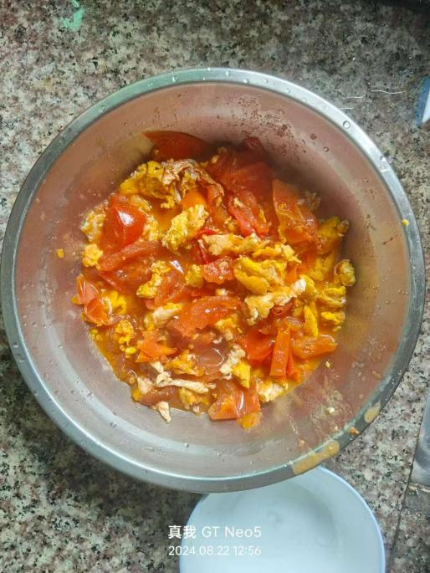
三、《吃席的日子，有爸爸在》
今年春天邻居家结婚，爸爸拉着我去吃席。桌子上摆着八大碗：扣肉、鱼、白菜炖豆腐、还有我最爱的炸藕盒。爸爸坐在我旁边，拿起筷子给我夹了块扣肉：“肥瘦相间的，你小时候最爱吃这个。”他的筷子有点抖，应该是最近关节炎犯了，但还是把最大的那块放在我碗里。
旁边的张阿姨笑着说：“你爸爸昨天还跟我念叨，说‘我家妞妞好久没吃席了，得让她多吃点’。”我抬头看爸爸，他正挠着头笑，像个害羞的孩子。忽然想起小时候吃席，爸爸总把我架在脖子上，让我看新娘子，说：“等我家妞妞长大，也要穿这么漂亮的裙子。”现在我长大了，他却老了，头发里藏着几根白发，背也有点弯了，但还是像小时候那样，把最好的都留给我。
吃席的时候，外面传来鞭炮声，新人在院子里拜堂。爸爸凑过来，小声说：“你爷爷以前参加我婚礼的时候，也这么热闹。”我看着他眼里的温柔，忽然想起爷爷去世前，爸爸握着他的手说：“爸，你放心，我会照顾好妞妞的。”风卷着饭菜的香气飘过来，我夹了块藕盒给爸爸，说：“爸，这个好吃，你多吃点。”他愣了愣，然后笑着接过，像个得到糖的孩子。
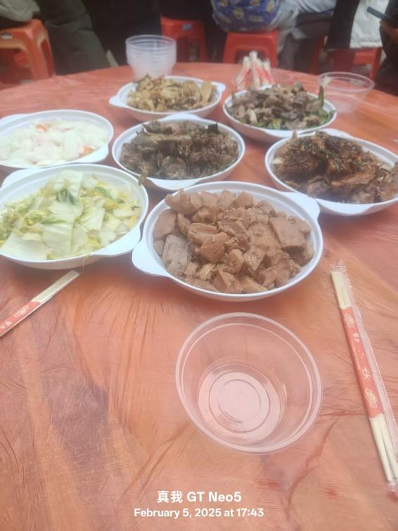
结语：爸爸的“治愈菜单”
有人说，治愈的美食是山珍海味，可对我来说，最治愈的是爸爸的烤红薯——藏着爷爷的牵挂；是爸爸的番茄炒蛋——藏着二十年的陪伴；是吃席时爸爸夹给我的扣肉——藏着他不善言辞的爱。
我家没有妈妈，但爸爸用他的方式，把“家”熬成了最暖的味道。他不会说“我爱你”，却会在我回家时提前烤好红薯；不会教我大道理，却会在我学做饭时站在旁边提醒“火小点”；不会哭，却会在提到爷爷时，眼角泛着湿润。
这些美食不是什么珍馐，却是我生命里最珍贵的礼物。它们像爸爸的手，粗糙却温暖，像爸爸的笑，朴实却真诚，像爸爸的爱，藏在每一口饭里，每一道菜里，陪我走过每一个冬天，每一次迷茫。
我想，这就是美食的力量吧——它不是用来填满肚子的，是用来填满心的。而我的心，早就被爸爸的“治愈菜单”填得满满的，像春天的种子，带着爱，慢慢发芽。
备注：文中图片均为本人原创拍摄（烤红薯为2024年2月8日爸爸用炭盆烤制；番茄炒蛋为2024年8月22日爸爸教我做的；吃席菜品为2025年2月5日和爸爸一起去邻居婚礼现场拍摄），无抄袭盗用。
食品科学与工程学院25食品工程朱金运

